**Almacenamiento en la nube**

El almacenamiento en la nube es un modelo de informática en la nube que almacena datos en Internet a través de un proveedor de informática en la nube que administra y opera el almacenamiento en la nube como un servicio. Se ofrece bajo demanda con capacidad y costo oportunos, y elimina la necesidad de tener que comprar y administrar su propia infraestructura de almacenamiento de datos. Esto le otorga agilidad, escala global y durabilidad con acceso a los datos en cualquier momento y lugar.

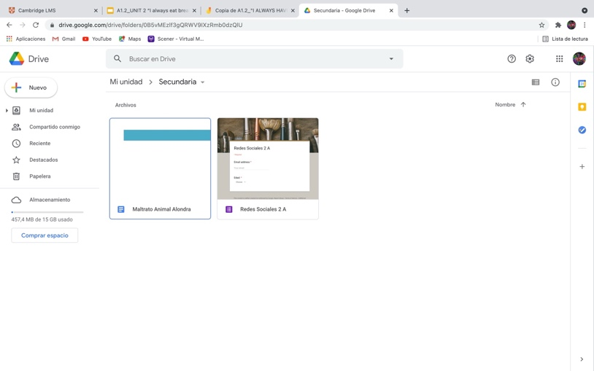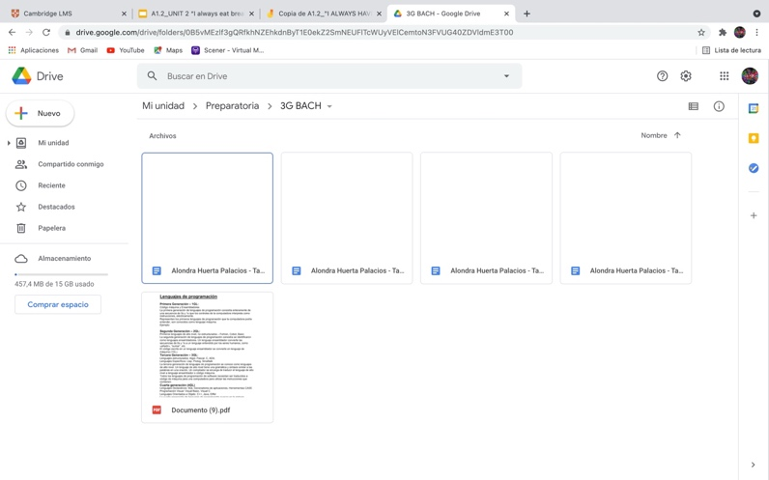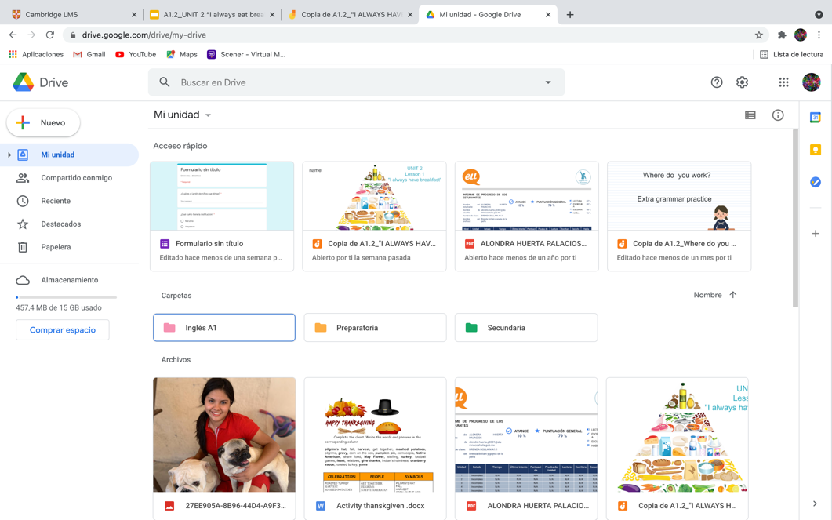En lo personal, el google drive me parece una plataforma muy útil y fácil de utilizar, me sorprendiio mucho el ver que tengo documentos desde secundaria que fue cuando abrí mi cuenta google. Por lo que decidi acomodar los trabajos según la etapa, y abrí una de ingles ya que utilizamos mucho el drive con la teacher.